***Projekt***

z dnia 1 grudnia 2023 r.

Zatwierdzony przez .........................

**Uchwała Nr ....................  
Rady Miejskiej Śmigla**

z dnia ………….…… 2023 r.

**w sprawie wyznaczenia obszaru zdegradowanego i obszaru rewitalizacji na terenie Gminy Śmigiel**

Na podstawie art. 18 ust. 2 pkt 15 ustawy z dnia 8 marca 1990 r. o samorządzie gminnym (Dz. U. z 2023 r. poz. 40, 572, 1463, 1688) oraz art. 8 ust. 1 ustawy z dnia 9 października 2015 r. o rewitalizacji (Dz. U. z 2021 r. poz. 485, z 2023 r. poz. 28, 1688) Rada Miejska Śmigla uchwala, co następuje:

**§ 1.**

Wyznacza się obszar zdegradowany i obszar rewitalizacji na terenie Gminy Śmigiel, w granicach określonych w załączniku graficznym do niniejszej uchwały.

**§ 2.**

Wykonanie uchwały powierza się Burmistrzowi Śmigla.

**§ 3.**

Uchwała wchodzi w życie po upływie 14 dni od dnia ogłoszenia w Dzienniku Urzędowym Województwa Wielkopolskiego.

Załącznik do uchwały Nr ....................  
Rady Miejskiej Śmigla  
z dnia …………… 2023 r.

**Mapa zawierająca granice obszaru zdegradowanego i obszaru rewitalizacji**

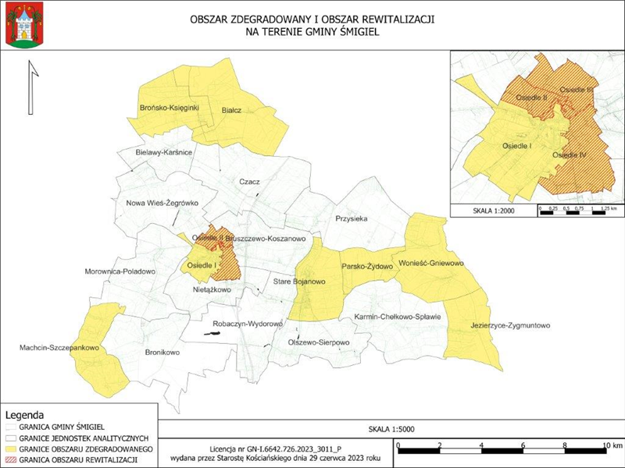

Uzasadnienie do uchwały Nr ....................  
Rady Miejskiej Śmigla  
z dnia …………… 2023 r.

Zasady oraz tryb przygotowywania, prowadzenia i oceny rewitalizacji określone zostały w Ustawie o rewitalizacji z dnia 9 października 2015 r. Zgodnie z art. 3 ust. 1 ustawy przygotowanie, koordynowanie i tworzenie warunków do prowadzenia rewitalizacji, a także jej realizacja w zakresie właściwości stanowią zadania własne gminy.

Rewitalizacja stanowi kompleksowy oraz skoordynowany proces zintegrowanych działań na rzecz lokalnej społeczności, przestrzeni i gospodarki. Proces ten, skoncentrowany terytorialnie, ma na celu wyprowadzenie ze stanu kryzysowego obszarów zdegradowanych oraz poprawę jakości życia mieszkańców. Jednym z kluczowych założeń rewitalizacji jest partycypacja społeczna zapewniająca aktywny udział interesariuszy rewitalizacji w procesie przygotowania, prowadzenia oraz oceny rewitalizacji. Podstawą działań interesariuszy jest gminny program rewitalizacji, który sporządzany jest dla obszarów zdegradowanych obejmujących obszary przewidziane do rewitalizacji.

Zgodnie z art. 8 ust. 1 Ustawy o rewitalizacji, rada gminy wyznacza w drodze uchwały obszar zdegradowany i obszar rewitalizacji, którego granice wyznacza się na załączonej mapie wykonanej w skali co najmniej 1:5000.

Dlatego też, działając na podstawie art. 8 ust. 1 Ustawy o rewitalizacji, Rada Miejska Śmigla, w efekcie przeprowadzonych analiz, diagnoz oraz konsultacji społecznych, wyznacza obszar zdegradowany oraz obszar rewitalizacji.

Wyznaczenie obszaru zdegradowanego i obszaru rewitalizacji umożliwi opracowanie kompleksowego i zgodnego z ustawodawstwem, Gminnego Programu Rewitalizacji dla Gminy Śmigiel, którego treść, w tym przede wszystkim cele, kierunki i przedsięwzięcia rewitalizacyjne, a także system monitorowania i oceny programu, zapewni jego skuteczność i efektywność. Realizacja podstawowych i uzupełniających przedsięwzięć rewitalizacyjnych, przyczyni się do rozwiązania zdiagnozowanych zjawisk kryzysowych w sferze społecznej, a także związanych z nimi problemów występujących w sferze gospodarczej, środowiskowej, przestrzenno-funkcjonalnej i technicznej, co przełoży się w sposób bezpośredni na podniesienie jakości życia mieszkańców.

Niniejsza Uchwała w sprawie wyznaczenia obszaru zdegradowanego oraz obszaru rewitalizacji na terenie Gminy Śmigiel była poddana konsultacjom społecznym w dniach od 25 października 2023 roku do 30 listopada 2023 roku, które obejmowały formy: zbierania uwag w postaci papierowej i elektronicznej za pomocą formularza, ankiety on-line oraz spotkania konsultacyjnego.

Projekt uchwały sporządził(a): Monika Tomaszewska